扬州市2026年初中毕业升学考试
历史
注意事项
考生在答题前请认真阅读本注意事项及各题答题要求
1．本试卷共4页，满分为50分，考试时间为60分钟，考试形式为开卷。考试结束后，请将本试卷和答题卡一并交回。
2．答题前，请务必将自己的姓名、准考证号用0.5毫米黑色墨水的签字笔填写在试卷及答题卡的规定位置，在试卷第一面的右下角填写好座位号。
3．请认真核对监考员在答题卡上所粘贴的条形码上的姓名、准考证号与本人是否相符。
4．答选择题，必须用2B铅笔将答题卡上对应选项的方框涂满、涂黑；如需改动，请用橡皮擦干净后，再选涂其他答案。答非选择题，必须用0.5毫米黑色墨水的签字笔在答题卡上的指定位置作答，在其他位置作答一律无效。
5．如需作图，必须用2B铅笔绘、写清楚，线条、符号等须加黑、加粗。
一、单项选择题（下列各题只有一个最符合题意的答案，请将所选答案填涂在答题卡上相应的答题栏内。本大题共25小题，每小题1分，共25分）
1. 在距今约7000年的浙江余姚河姆渡遗址中，发现釜、罐、盆、盘、钵等陶器。这说明当时
A. 居住条件优越 B. 陶器种类多样 C. 区域交流频繁 D. 贫富分化明显
2. 下图是出土于陕西岐山的青铜器，它最适宜用于研究（ ）
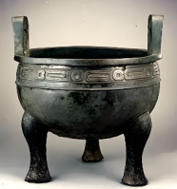  毛公鼎 | 鼎内铸有铭文，其中记载了周宣王对毛公的册命，也就是“任命书”。

A. 远古的传说 B. 夏朝的建立 C. 西周的制度 D. 甲骨文特点
3. 公元前4世纪，某变法内容规定：设立军功爵制，每一爵级对应着各种权利，如授予田宅、赎罪减刑等。该变法是（ ）
A. 商鞅变法 B. 孝文帝改革 C. 王安石变法 D. 戊戌变法
4. 公元前223年，秦王下令沿邗沟一线恢复邮驿，筑高台，置邮亭；秦统一后又建立了以邮传为中心的文书传送系统，以保障政令能够传送到各地。这一做法的主要目的是（ ）
A. 选拔地方人才 B. 削弱丞相权力 C. 平抑全国物价 D. 加强中央集权
5. 西汉初期，统治者“专务以德化民，是以海内殷富，兴于礼义”，社会呈现一片稳定、升平景象。这一时期出现了（ ）
A. 文景之治 B. 光武中兴 C. 贞观之治 D. 开元盛世
6. 北魏墓葬漆棺画展现了儒教行孝图、汉人士族形象、道教元素、佛教人物形象和鲜卑人游牧狩猎图等。这反映了（ ）
A. 各地习俗完全相同 B. 各族绘画技法高超
C. 不同文化交流融合 D. 北方多个政权并立
7. 扬州曾经有“三元巷”“状元巷”“探花巷”等地名，与这些地名紧密相关的制度是（ ）
A. 禅让制 B. 分封制 C. 推恩令 D. 科举制
8. 北宋前期，四川地区用铁钱，小钱每十贯重65斤，街市买卖，三五贯文便难以携带。这直接推动（ ）
A. 盐铁专卖出现 B. 纸币的产生与流通
C. 当地人口增长 D. 商业突破时间限制
9. 元朝，中书省派中央官员到地方管理，所到地区即成为中央宰相府的活动分张所。在元朝，共计有十个分张所。这里的“分张所”指（ ）
A. 诸侯国 B. 郡县 C. 行省 D. 军机处
10. 据记载，乾隆时期，扬州城内百货畅销，有山西、安徽商人数百家，资本达七八千万两白银。这佐证了当时扬州（ ）
A. 海外贸易兴盛 B. 城市建筑工整 C. 农村集市发达 D. 商业发展繁荣
11. 1839年，林则徐奉命前往广州。行前他认识到“此役乃蹈汤火”，极其艰巨。但是，为了替国家民族“除此巨患，拔本塞源”，他毅然赴任。“此役”是指（ ）
A. 查禁鸦片 B. 收复新疆 C. 公车上书 D. 抗击八国联军
12. 扬州“百岁老红军”刘应启曾深情回忆：30年代，“过草地的时候，我在收容队抬担架，背伤员，伤员没得吃了，我就把身上带的干粮分给大家吃，自己就吃草根、牦牛粪……”他回忆的是（ ）
A. 南昌起义 B. 井冈山会师 C. 红军长征 D. 抗美援朝
13. 1956年，扬州“谢馥春香粉店”更名为“公私合营谢馥春香粉厂”。该变化反映的社会变革是（ ）
A. 土地改革 B. 三大改造
C. 人民公社化运动 D. 人民代表大会制度确立
14. 观察下图，可知该时期我国（ ）
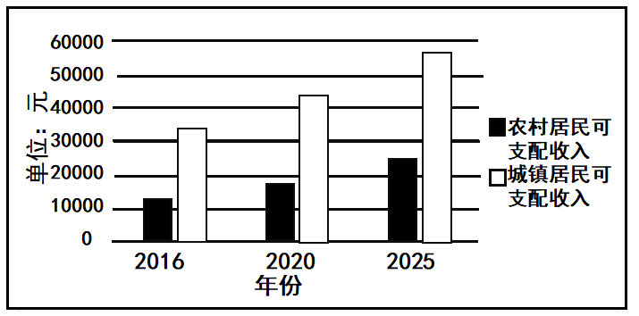
A. 经济体制改革拉开序幕 B. 工业落后面貌开始改变
C. 对外开放格局初步形成 D. 城乡人民生活水平提高
15. 樊锦诗在自述中谈道：“数字敦煌”使文物从敦煌石窟的洞窟中走出来，活起来，使人民能切身感受到祖国优秀文化的辉煌灿烂。她意在说明科技（ ）
A. 助力少数民族脱贫致富 B. 推动优秀传统文化传播
C. 改变了人们的居住环境 D. 开启中国人的飞天之旅
16. 伯里克利曾说：任何人，只要他能够对国家有所贡献，绝对不会因贫穷而在政治上湮没无闻。为此，他主政时期（ ）
A. 创建帝国对外掠夺财富 B. 形成了全面的法律体系
C. 建立参政议政的津贴制度 D. 确保所有人都有参政机会
17. 下图雕塑的人物与但丁、薄伽丘并称为“文学三杰”。他的作品（ ）
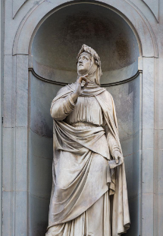
彼特拉克
A. 提倡人文主义精神 B. 强调神权至上理念
C. 宣扬理性自由平等 D. 彻底改变欧洲面貌
18. 1776年，北美殖民地人民宣称：“组建我们自己的政府，乃是我们的自然权利！”由此可知（ ）
A. 英国开始海外殖民扩张 B. 英国建立了君主立宪制
C. 美国南北矛盾不断加剧 D. 北美人民寻求民族独立
19. 观察下图，下列表述与其纪念事件关联最密切的是（ ）
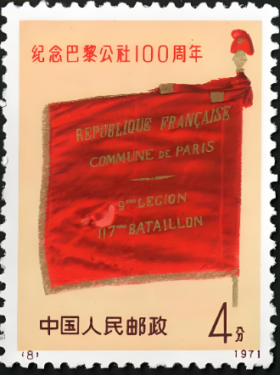
A. 攻占了巴士底狱
B. 诞生了拿破仑帝国
C. 建立了第一个无产阶级政权
D. 建立了第一个无产阶级专政的国家
20. 1861年改革后，俄国农民中流传着这样的说法：宣言是“伪造的文件”，地主把“真正的解放”藏起来了。由此可知当时俄国（ ）
A. 农民无偿获得了土地 B. 农奴制残余仍然存在
C. 掀起了民族独立运动 D. 推翻了沙皇专制统治
21. 有学者说：电力、内燃机等创新比第一次工业革命时更为复杂，而且使用这些技术也需要更高水平的文化和教育。这些“创新”推动人类社会（ ）
A. 开始连为一个整体 B. 开创大学教育
C. 进入“蒸汽时代” D. 进入“电气时代”
22. 下表为1928—1937年苏联计划经济相关数据，由此可推知（ ）
项目 |  | 1928年 | 1937年
项目 | 农业 | 49 | 31
国民生产总值结构（各个生产部门百分比%） | 工业 | 28 | 45
国民生产总值结构（各个生产部门百分比%） | 服务业 | 23 | 24

A. 苏联转变成工业国 B. 服务业阻碍经济发展
C. 经济发展依托市场 D. 余粮收集制成效显著
23. 在雅尔塔会议上，各方就安全理事会五大常任理事国的否决权达成一致：在重大问题上，大国即使作为当事国也拥有否决权。该举措（ ）
A. 推动了联合国成立 B. 促使欧洲战争策源地形成
C. 引发了德国的分裂 D. 标志反法西斯同盟的建立
24. 1946年，美国驻苏联大使馆官员向国内发回电报，认为与苏联对抗“只要保持实力威慑与压力，无需热战那种极端的方式”。他意在推动（ ）
A. 构建凡尔赛体系 B. 美苏冷战
C. 非暴力不合作运动 D. 苏联解体
25. 2009年，欧盟选举产生首位理事会常任主席等官员，有媒体对此评价说：新的领导集团将使欧洲崛起为“温和超级大国”。这表明（ ）
A. 经济全球化成功实现 B. 欧盟正式建成“单极世界”
C. 欧洲的联合日益紧密 D. 发展中国家成为重要力量
二、非选择题（本大题共3小题，26题8分，27题9分，28题8分，共25分）
26. 阅读材料，完成下列要求。
材料一
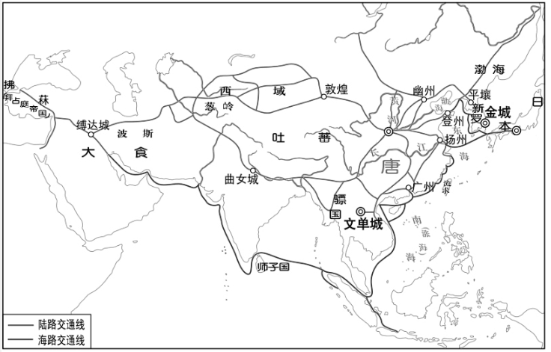
唐朝对外主要交通路线示意图
——摘自中国历史研究院《中华文明史简明读本》
材料二 9世纪，阿拉伯商人苏莱曼等详实地记述了在长安城的所见所闻：中国皇帝居住的京城很大，人很多，全城被一条长长的大街一分为二。皇帝、禁军、官吏等都住在大街右侧的东区。这里没有市场，也不与百姓混居。街旁有小河，沿河葱茏的树木井然有序，一幢幢邸宅鳞次栉比。大街左侧的西区住着民众百姓；这里有商店，也有货栈。每天清晨，总是可以看见皇室或各官宦人家的管家和仆役，或其他公差衙役，或骑马，或步行，鱼贯似地来到这里，为主人采购所需之物。
——摘编自李荣建《阿拉伯视野中的中国形象评估》
（1）根据材料一，指出阿拉伯半岛商人前往长安的路线。请结合所学知识概述阿拉伯人在东西方文化交流中的贡献。
（2）根据上述材料并结合所学知识，判断材料二描述的朝代并说明理由。
27. 阅读材料，完成下列要求。
材料 下表
姓名 | 事件
董毓华 | 1908年11月，出生于一个秀才家庭。自幼受其父董子治（中共党员）影响，明理，有正义感。
董毓华 | 1926年3月，经董必武介绍加入了中国共产党，积极从事各种形式的革命斗争。
董毓华 | 1929年2月，考入湖北省立师范学校，毕业后，在汉阳十五小学任教。后来到北平，考入中国大学学习马列主义理论。
董毓华 | 1935年12月9日凌晨，在中国大学学生宿舍里召开积极分子会议，指出：“不愿作亡国奴的爱国青年，应以‘天下兴亡，匹夫有责’的爱国主义精神，挺身而起，振臂高呼，唤醒我沉睡中的同胞！”
董毓华 | 1937年七七事变后，遵照中国共产党的指示化名王仲华驻守天津，抗击日寇。
董毓华 | 1939年6月，积劳成疾，不幸逝世。
——摘编自骆啸声《董毓华（王仲华）传略》
（1）根据材料并结合所学知识，指出1935年爱国青年为“唤醒我沉睡中的同胞”所发起的救亡运动名称并概述其影响。
（2）青年学生应学习革命先烈为救国救民而英勇斗争的精神。请围绕这一主题并结合董毓华的经历，自定一个观点加以阐述或说明。（要求：观点正确、史论结合、条理清楚）
28. 阅读材料，完成下列要求。
材料一 法国对非安全援助与其说是所谓为了承担法国对非洲国家的安全义务，不如说是通过维系法国在非洲的军事存在而捍卫其在非洲的多重权益和拓展影响力，乃至争夺对非洲事务的主导权。
——摘编自张春、张紫彤《法国对非洲安全援助的演变及特点》
材料二 近年来中非友好合作关系实现跨越式发展。中国在非洲设立各类企业超过3500家，聘用非洲本地员工比例超过80%，直接和间接创造了大量就业机会；援非医疗队累计向非洲派出医疗队员2.3万人次，诊治患者2.3亿人次，被称为“最受欢迎的人”；在教育方面，非洲各国孔子学院培养了数以万计的中文学习者和中国文化爱好者。
——摘编自卫白鸽《文化认同理论视域下中国对非洲跨文化传播的实践探索》
（1）根据材料一，概括法国对非洲安全援助的本质。
（2）根据材料二，简析中国与非洲开展友好合作的影响。
（3）综合上述材料并结合所学知识，谈谈你对中国特色大国外交的理解。

